2020年衡阳市特殊教育学校招生简章

一、学校简介

衡阳市特殊教育学校是特教园地的南国明珠，创办于1959年9月，是一所集视障、听障、智障于一体，涵盖学前康复教育、九年义务教育、三年高中兼职业教育的综合型特殊教育学校，学校环境优美，设施齐备。现有24个教学班，在职在编教职员工82人。
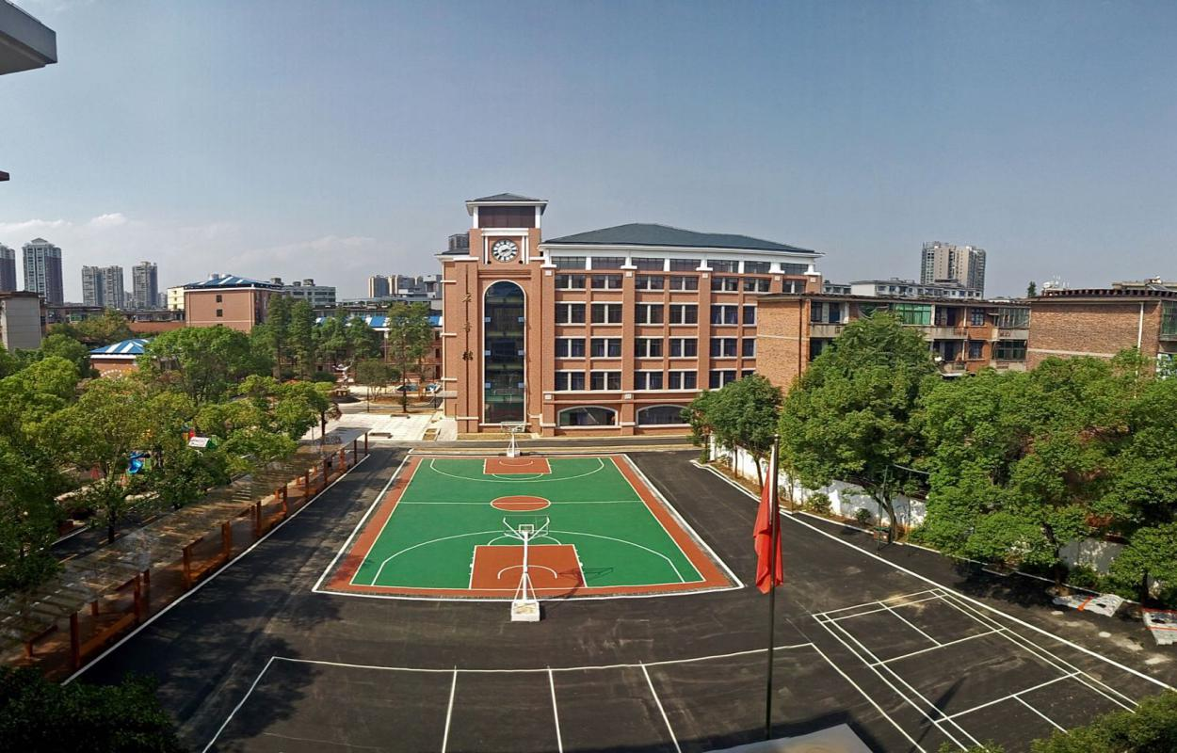
自办学以来，学校在衡阳市委市政府、市教育局等各级领导的关心与支持下，内抓管理，外树形象，以“明德、致知、笃行、自强”为办学理念，以“缔造静心之家、温暖之家、希望之家”为工作目标，坚持“文化—康复—职业”教育三位一体的教育模式，打造高效课堂，缔造幸福家园。学校先后被评为衡阳市优秀学校、衡阳市三星级文明单位、湖南省特殊教育先进单位、湖南省生态文明示范学校、湖南省安全文明示范学校、全国特殊教育先进单位、全国校园文化先进单位。
学校拥有一大批德艺双馨的优秀教师。如：国家级“人民满意教师”、“湖南省优秀共产党员”、“衡阳市道德先锋模范”和“全国三八红旗手”刘伶俐；“全国十佳体育教师”欧阳吉彦；“衡阳市优秀教师” 彭葵花；“衡阳市金牌教师”王筠； “衡阳市优秀班主任”陈红……他们教书育人，爱生如子。

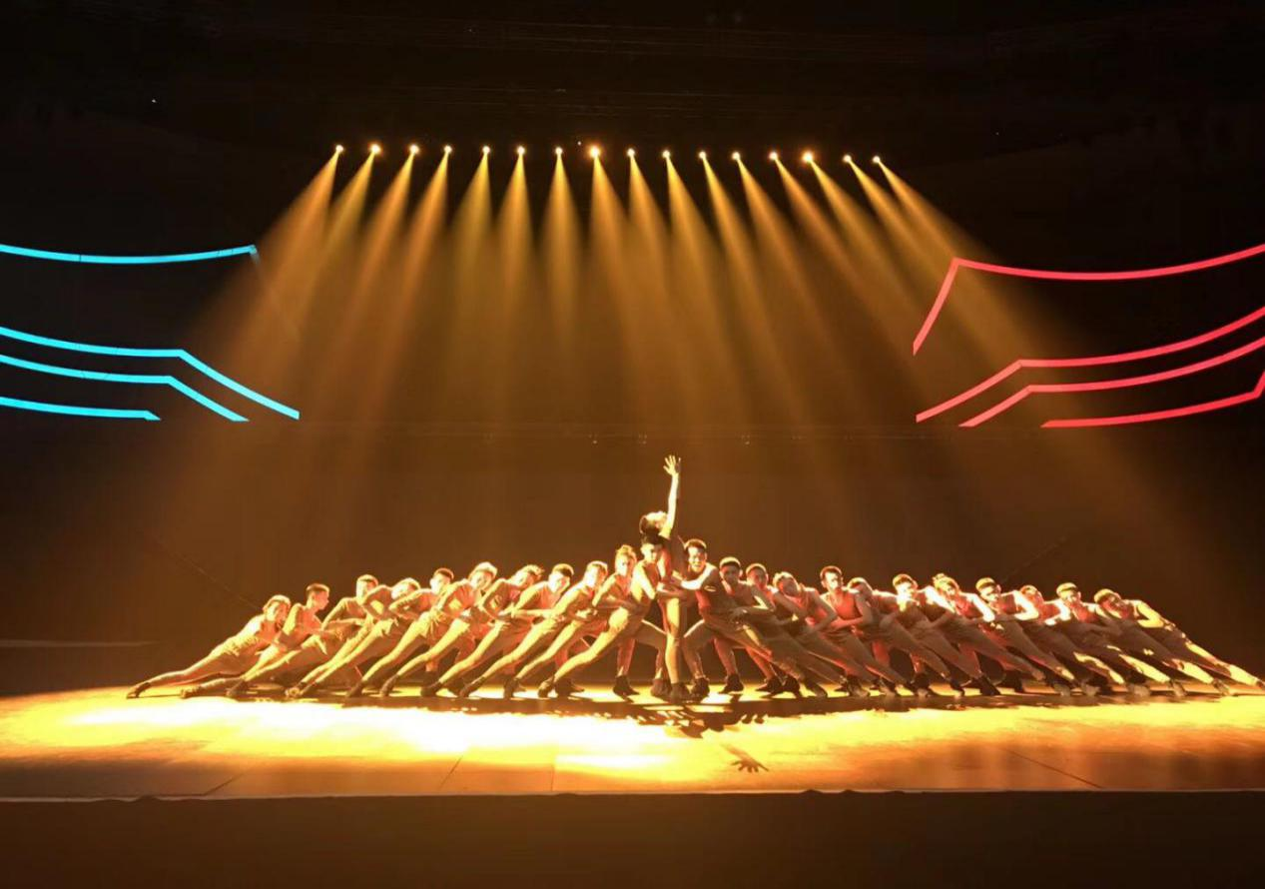

学校弘扬“文化艺术比翼齐飞”的办学特色，取得了卓著的成效。办学以来，我校培养的大学生达100多名，而且毕业后都找到了合适的工作。学生参加2015年湖南省首届“梦飞扬”残疾青少年才艺展演比赛，其中舞蹈、诗歌朗诵、书法、刻纸和钢琴弹唱，荣获四金一银，稳居全省第一；舞蹈《一样的青春》获湖南省第八届残疾人文艺汇演一等奖，并代表湖南省参加全国残疾人文艺汇演；三名智障学生代表湖南省参加秦皇岛全国特奥邀请赛，斩获两金两银载誉而归。2016年，我校舞蹈队参加“第二届湖南省残疾少儿及特校艺术老师基本功大赛”大获全胜，囊括了教师组、小学组、中学组的全部项目的金牌；2018年，听障学生的原创舞蹈《点燃梦想》与合唱《游夏》荣获第九届湖南省残疾人文艺汇演一等奖，其中《点燃梦想》在湖南省第十届残疾人运动会开幕式上大放异彩，获得社会各界的高度赞誉。
二、招生计划
2020年秋季衡阳市特殊教育学校具体招生计划如下：
学段 | 类别 | 计划数 | 学制 | 对象 | 招生要求
学前聋儿语训 | 聋儿学前康复 | 5 | 3年 | 2-6岁的听力残疾儿童 | 衡阳地区户籍适龄儿童
九年义务教育 | 听力障碍  （一年级） | 10—12人 | 9年 | 7-8岁具备生活自理的听障残疾儿童 | 衡阳地区户籍适龄儿童
 | 智力障碍  （一年级） | 10—12人 |  | 7-8岁具备简单生活自理的智力残疾与发展障碍儿童 | 衡阳市区户籍适龄儿童
 | 视力障碍  （一年级） | 5人 | 6年 | 7—9岁具备生活自理的视力障碍儿童 | 衡阳地区户籍适龄儿童

三、招生程序
1、报名：2020年6月10日——7月10日，请扫描衡阳市特殊教育学校二维码，关注公众号，点击并打开“2020年衡阳市特殊教育学校招生简章”，下载填写《衡阳市特殊教育学校新生报名表》。
2、现场资料审核及入学评估：
学段 | 时间 | 地点
学前语训 | 2020年7月15日  （星期三）  8:30—4:30 | 衡阳市特殊教育学校  教导处（启音楼二楼）
九年义务教育
听力障碍、智力障碍、
视力障碍

备注：
（1）所有新生都需经1周试读期，试读期间能适应学校集体教育教学和集体生活方可正式录取，注册学籍。为确保学生的健康、安全和维护正常的教育教学秩序，凡患有精神病、癫痫病、心脏病或其他重大疾病的，其家长应如实告知，学校将视具体情况决定学生接受教育教学方式和方法。如故意隐瞒，一切后果和法律责任自负。
（2）现场资料审核所需资料及要求详见附件1。
（3）入学试读是为合理安置和制定个别化教育计划提供依据。
四、联系方式
教导处： 0734—3123316
颜主任：15211485535
五、学校地址
地址：湖南省衡阳市特殊教育学校（珠晖区勤俭里1号）

六、招生报名二维码

附件1：
衡阳市特殊教育学校新生报名表
姓名 |  | 出生  年月 |  | 性别 |  | 照片
学生户口所在地 |  |  |  | 是否进城务工
监护人房产地址
申请就读  部门 |  |  |  | 申请就读年级
障碍  类别 | 智力  障碍 |  | 听力  障碍 |  | 视力  障碍
联系  电话 |  |  | 现学籍所在年级
序号 | 材料的名称及要求 |  |  |  | 提交  情况 | 备注
1 | 适龄儿童及父母或法定监护人的户口簿（原件）；复印首页、法定监护人页和儿童页； |  |  |  |  | 所有学生提交
2 | 父母或法定监护人身份证原件；正反两面复印在同一页；
3 | 学生两张一寸证件照；
4 | 医院诊断证明（如听力、智力评估，自闭症行为评估，社会适应行为评估等）；
资料审核情况：
齐全
缺交

审核人签名：
家长签名：
附件2：

衡阳市特殊教育学校
2020年智力与发展障碍类学生（义务教育段）安置办法：
为了进一步完善我校今年的招生工作，确保智力与发展性障碍儿童平等接受教育，促进教育公平，根据衡阳市人民政府《关于进一步规范中小学招生入学工作的意见》、《关于进一步做好义务教育招生入学工作的实施办法》、《2020年衡阳市中小学招生入学政策》等文件精神，结合我校的实际，特制定本办法。
一、招生计划数
一年级招收10—12人；
二、安置原则
适龄智力与发展性障碍儿童入学依据国家相关政策，采用随班就读、送教上门和在特殊教育学校就读三种安置形式。学校安置原则如下：
（一）衡阳市特殊教育学校不提供寄宿；
（二）填报志愿数低于招生计划数时，报名学生直接录取（需满足招生条件并适宜安置在特殊教育学校的学生）；
（三）填报志愿数高于招生计划数时，对于适宜在特殊教育学校安置的生源对填报志愿学生按入学评估成绩从高到低依次录满计划数；

